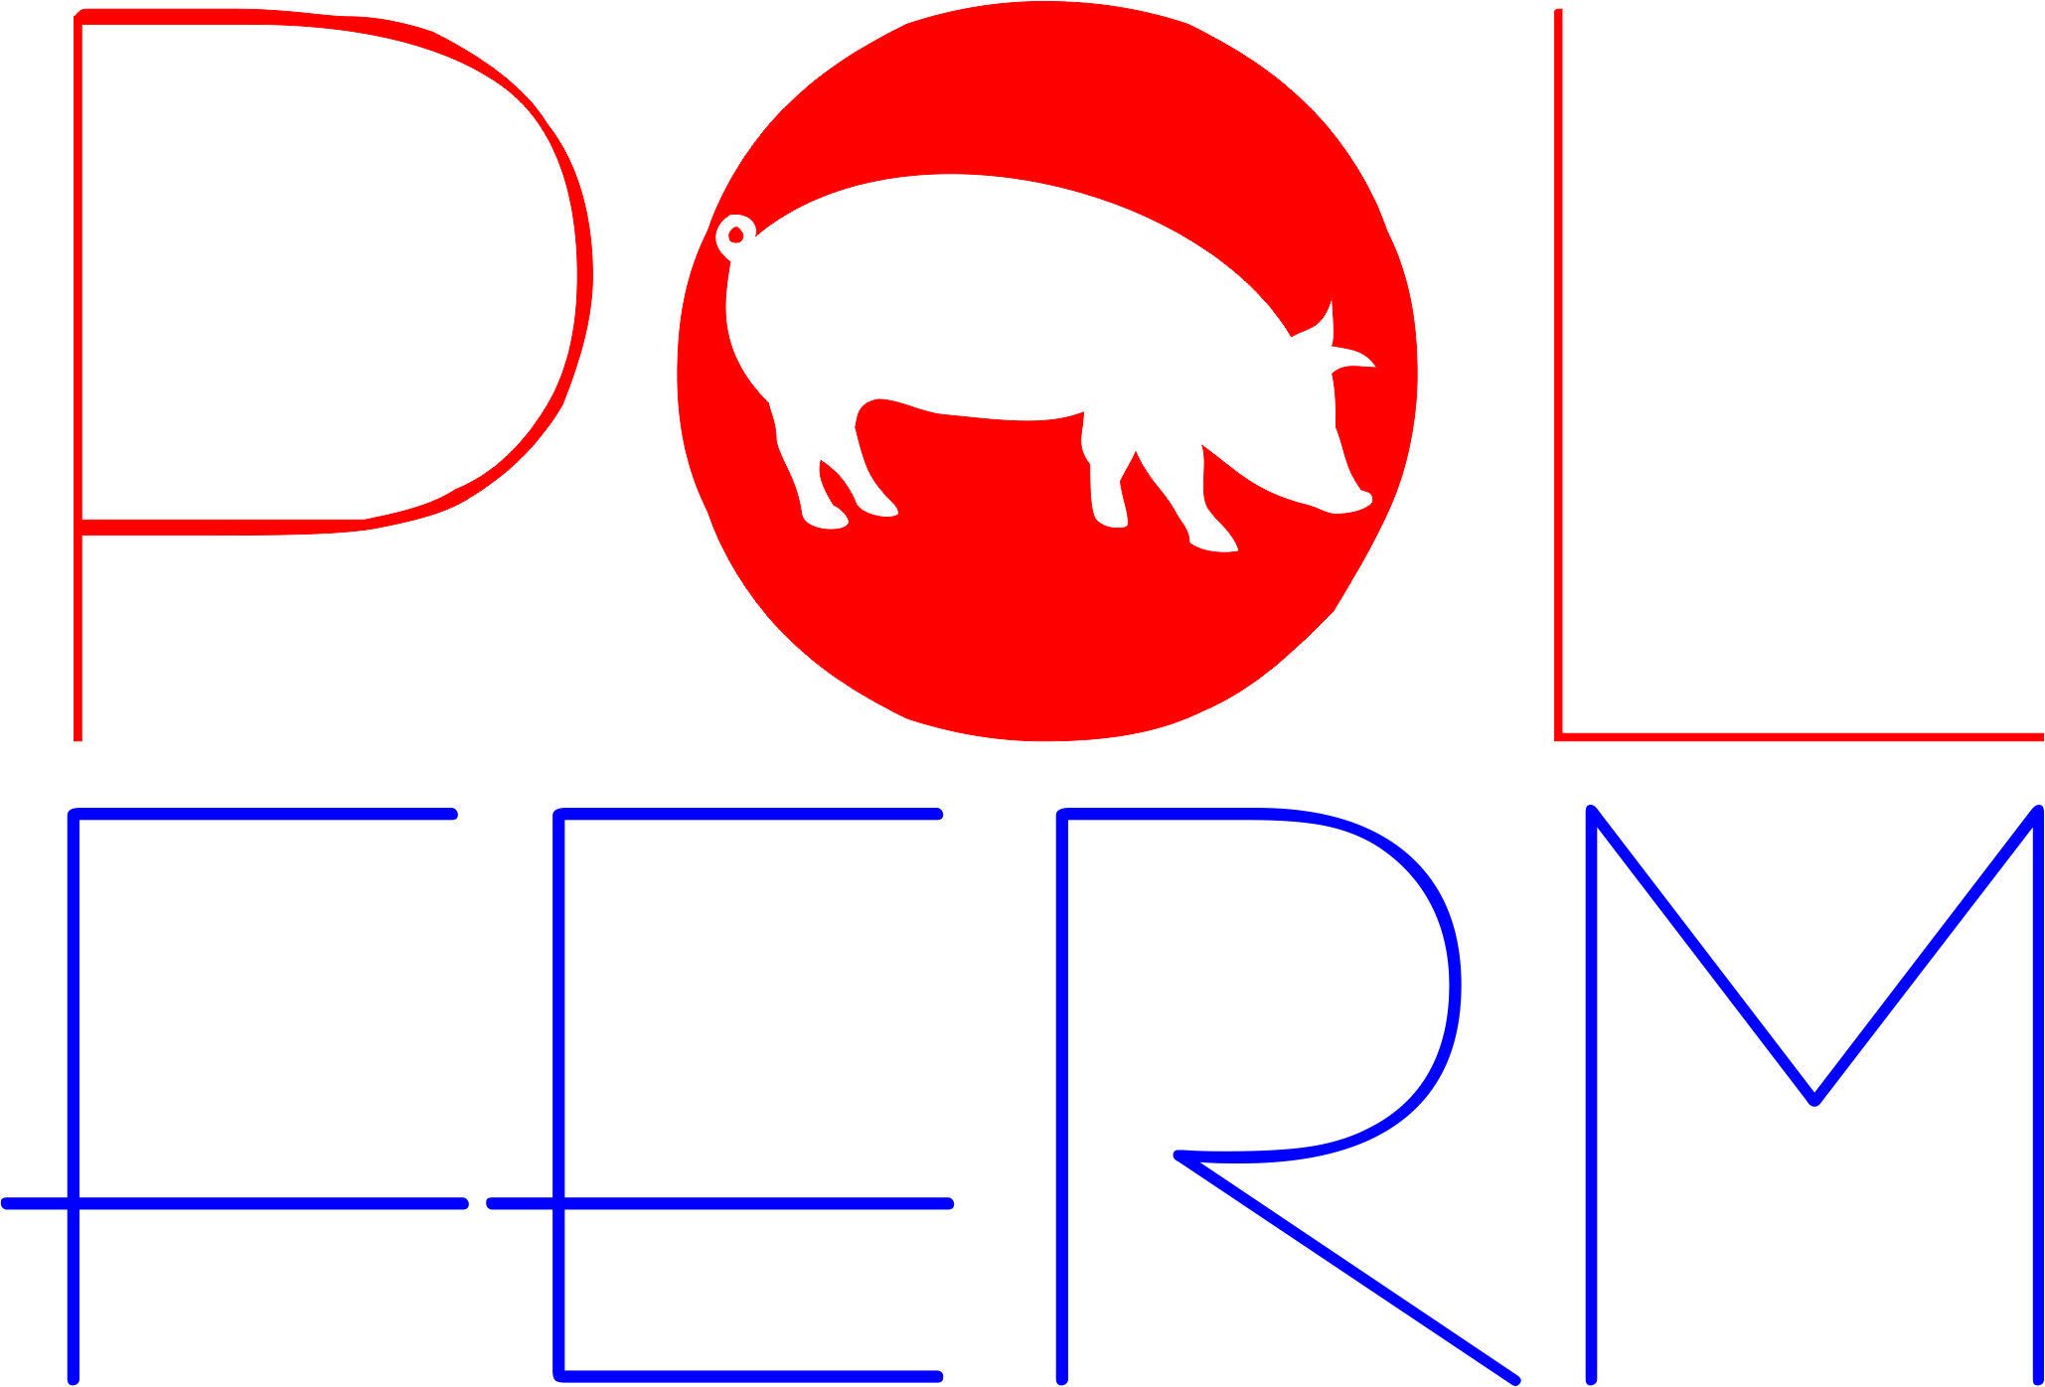
POL-FERM Sp. z o. o. jest firmą zajmującą się produkcją trzody chlewnej na skalę towarową. Prowadzimy działalność na terenie powiatów żarskiego , nowosolskiego, wrocławskiego.

Obecnie poszukujemy osoby na stanowisko:

Zastępca kierownika fermy macierzystej w Niedoradzu lub w Łosicach

Wymagania:

- wykształcenie wyższe rolnicze (inżynierskie) lub ukończony co najmniej 2 rok studiów,
- mile widziani absolwenci kierunku biologia i hodowla zwierząt,
- mile widziani studenci studiów zaocznych,
- gotowość do pracy bezpośrednio przy zwierzętach (trzoda chlewna),
- gotowość do przejścia intensywnego szkolenia z zakresu wszystkich aspektów produkcji,
- gotowość do zmiany miejsca zamieszkania (dla osób spoza powiatu nowosolskiego lub wrocławskiego)
- prawo jazdy kategorii B,
- znajomość języka angielskiego będzie dodatkowym atutem.

Oferujemy:

- umowę o pracę,
- intensywne i pełne szkolenie w zakresie zarządzania fermową produkcją trzody chlewnej,
- atrakcyjne wynagrodzenie podstawowe,
- bardzo atrakcyjny system premiowania,
- fundusz socjalny
- możliwość przystąpienia do ubezpieczenia grupowego i pakietów medycznych
- wsparcie relokacji.

Osoby zainteresowane prosimy o przesyłanie aplikacji na adres e-mail:
praca@pol-lean.pl

Informujemy, że odpowiemy tylko na wybrane oferty.

Osoby zainteresowane udziałem w procesie rekrutacji na stanowisko Zastępca kierownika fermy macierzystej prosimy o przesyłanie aplikacji obejmującej życiorys. Aplikacja taka powinna zawierać poniższą klauzulę:

„Na podstawie art. 6 ust. 1 pkt a) oraz w związku z treścią art. 6 ust. 1 pkt c) i art. 7 ust. 1 Rozporządzenia Parlamentu Europejskiego i Rady (UE) 2016/679 z dnia 27 kwietnia 2016 r, w sprawie ochrony osób fizycznych w związku z przetwarzaniem danych osobowych i w sprawie swobodnego przepływu takich danych oraz uchylenia dyrektywy 95/46/WE (ogólne rozporządzenie o ochronie danych) wyrażam zgodę na przetwarzanie przez POL-FERM Sp. z o.o. w Łosicach 14c, 55-095 Mirków danych osobowych zawartych w moich dokumentach aplikacyjnych dla potrzeb niezbędnych do realizacji procesu rekrutacji prowadzonego przez POL-FERM Sp. z o.o. w Łosicach”

